คู่มือผู้สร้างระบบ: ขั้นตอนการจัดทำ Dashboard
และการบริหารจัดการสิทธิ์ความปลอดภัยบน GitHub
Developer Guide for IoT Monitoring System, Antigravity Agent Configuration, and GitHub Protection Policies
__________________________________________________________________

สารบัญ (Table of Contents)
บทนำ: วัตถุประสงค์การจัดเตรียมระบบเฝ้าระวังยา GSP
ส่วนที่ 1: ขั้นตอนการสร้างหน้าจอ Dashboard ดึงข้อมูล ThingSpeak ย้อนหลัง 100 จุด
ส่วนที่ 2: การสั่งงาน Antigravity ในการสร้างโค้ดและทดสอบในเครื่อง
ส่วนที่ 3: การตั้งค่าโฟลเดอร์ให้สิทธิ์เข้าถึงถาวรของ Antigravity โดยไม่ต้องถามซ้ำ
ส่วนที่ 4: การตั้งค่าความปลอดภัยของ Branch บน GitHub (Branch Protection Rulesets)
ส่วนที่ 5: การดูแลความเป็นส่วนตัวและการเข้าถึงเอกสารจำกัดสิทธิ์
ส่วนที่ 6: การจัดการสิทธิ์และการแก้ไขปัญหาเมื่อ Git Push ค้าง (Git Authentication & Pages Troubleshooting)

ส่วนที่ 1: ขั้นตอนการสร้างหน้าจอ Dashboard ดึงข้อมูล ThingSpeak ย้อนหลัง 100 จุด
ขั้นตอนการพัฒนาเว็บเพจเดี่ยว (Single-page Application) ด้วยภาษา HTML, CSS และ JavaScript ในการเชื่อมต่อกับ REST API เพื่ออ่านค่าประวัติย้อนหลัง 100 จุดข้อมูลจากคลาวด์ ThingSpeak มีลำดับขั้นตอนดังนี้:
- การเชื่อมต่อ API: กำหนด Endpoint ในการเรียกข้อมูลด้วย Fetch API เช่น `https://api.thingspeak.com/channels/2202414/feeds.json?results=100` เพื่อรับโครงสร้างข้อมูลแบบ JSON ย้อนหลัง 100 จุดข้อมูลล่าสุด
- ตรรกะการจัดเตรียมข้อมูล (Data Parsing): เขียนโปรแกรมเพื่อสแกนอาร์เรย์ของข้อมูลย้อนหลัง และนำข้อมูลมาวิเคราะห์หาค่าต่ำสุด (Min) และสูงสุด (Max) ในรอบช่วงเวลาดึงข้อมูล รวมถึงจับคู่ฟิลด์กับตู้เย็นและห้องจัดยา
- ระบบประมวลผลกราฟอัจฉริยะ (ApexCharts Integration): ใช้ไลบรารี ApexCharts.js วาดกราฟและกำหนดรูปแบบแกน X แบบ Datetime โดยใช้ Custom Formatter แปลงเวลาแกน X ให้แสดงผลทั้งวันที่และเวลาจริงเพื่อป้องกันความซับซ้อนของช่วงเวลาที่มีระยะห่างกันหลายสัปดาห์
- ระบบอัตโนมัติ (Live Update): ติดตั้งลูปรวมความถี่ปานกลาง 30 วินาทีเพื่อโหลดข้อมูลใหม่และขยายแถบความก้าวหน้านับถอยหลัง ช่วยให้อัปเดตสภาวะการมอนิเตอร์บน Dashboard ได้อย่างลื่นไหล

ส่วนที่ 2: การสั่งงาน Antigravity ในการสร้างโค้ดและทดสอบในเครื่อง
ในการสร้างและบริหารโปรเจกต์มอนิเตอร์ยาใหม่ ๆ คุณสามารถมอบหมายภารกิจให้กับ Antigravity ได้ตามขั้นตอนดังต่อไปนี้:
- ขั้นตอนที่ 1: การกำหนดเป้าหมายโครงการ (Goal Formulation)
สั่งงาน Antigravity โดยสรุปรายละเอียดและความต้องการของตู้เก็บยา เช่น ความถี่เซนเซอร์ ช่วงอุณหภูมิความปลอดภัยที่กฎหมายกำหนด จากนั้นให้ตัวช่วยรวบรวมแผนจัดเตรียมการพัฒนาในรูปแบบ `implementation_plan.md` เพื่อตรวจสอบและอนุมัติก่อนเริ่มลงมือเขียน
- ขั้นตอนที่ 2: การสร้างหน้าจอและชุดคู่มือ (File Creation)
ให้ Antigravity สั่งรันเขียนแอปพลิเคชันหลัก `index.html` และเอกสารประกอบ เช่น เอกสารคู่มือทางเทคนิคและคู่มือพยาบาลประจำตึก ลงในโฟลเดอร์ปลายทางโดยตรงอย่างอัตโนมัติ
- ขั้นตอนที่ 3: การรันโปรแกรมตรวจสอบและ Git Commit (Local Testing)
หลังจากรันสคริปต์ตรวจความถูกต้องของโครงสร้างไฟล์ ให้บอร์ดจัดกลุ่ม Git รีโมทและแอดไฟล์ทดสอบเพื่อส่งข้อมูลขึ้นคลาวด์

ส่วนที่ 3: การตั้งค่าโฟลเดอร์ให้สิทธิ์เข้าถึงถาวรของ Antigravity โดยไม่ต้องถามซ้ำ
เพื่อให้ Antigravity สามารถแก้ไขไฟล์ และรันคำสั่งเช็คโครงสร้างต่าง ๆ ได้รวดเร็ว โดยไม่เกิดปัญหาขอสิทธิ์ซ้ำซากขัดจังหวะการทำงาน ให้ดำเนินการตั้งค่าตามระบบความปลอดภัยดังนี้:
★ ตรรกะการอนุญาตโฟลเดอร์ปลายทาง (Write File & Command Permissions)
เมื่อเริ่มต้นรันโปรเจกต์ใหม่ ให้สั่งการในแชทดังนี้:
"อนุญาตให้ Antigravity เข้าถึงสิทธิ์ Read และ Write ในโฟลเดอร์ e:\000_Antigraviti\TEMP166 แบบถาวร"
ระบบจะทำการรันคำสั่งภายในเพื่อบันทึกการขอสิทธิ์ (ask_permission tool) แบบครอบคลุมโฟลเดอร์ย่อยทั้งหมดลงในระบบเก็บไฟล์สิทธิ์การเข้าถึง ทำให้การเขียนโค้ด การสร้างไฟล์ใหม่ และการทำงานเบื้องหลังไหลลื่นโดยไม่ต้องรอเจ้าของคอมพิวเตอร์กดยอนรับบ่อยครั้ง

ส่วนที่ 4: การตั้งค่าความปลอดภัยของ Branch บน GitHub (Branch Protection Rulesets)
★ ⚠️ ขั้นตอนสำคัญที่สุด: นโยบายการคุ้มครองและตั้งค่า Branch Ruleset บนคลาวด์
แนะนำให้ทำการตั้งค่าเพื่อความปลอดภัยสูงสุดของโครงการ (สร้างไว้ปลอดภัยกว่า):
■ การทำงานร่วมกับคนอื่น:
- ช่วยป้องกันไม่ให้ผู้อื่นในทีมแอบลบ Main Branch หรือทำการอัปโหลดโค้ดตรงเข้า Main ตรง ๆ โดยไม่ผ่านการตรวจสอบและอนุมัติ
■ การป้องกันความผิดพลาดของตัวเอง:
- ช่วยป้องกันกรณีที่เราเผลอรันใช้คำสั่งรุนแรง เช่น 'git push --force' ซึ่งจะส่งผลให้ไปทับข้อมูลและทำลายประวัติโค้ดตัวเก่าบน Cloud จนหายสาบสูญ
💡 คำแนะนำขั้นตอนในการกำหนดตั้งค่าความปลอดภัย Branch Ruleset:
- Target branches: ระบุใส่ชื่อ Branch หลักที่ต้องการปกป้องคุ้มครอง (พิมพ์ว่า 'main')
- Protect changes:
[✓] ติ๊กถูกที่ Restrict deletions (ห้ามไม่ให้ใครกดลบ Branch นี้)
[✓] ติ๊กถูกที่ Restrict updates -> เลือก Block force pushes (บล็อกห้าม Force Push ทุกกรณี)
[✓] Require a pull request before merging: (ตัวเลือกเสริมหากต้องการความปลอดภัยสูงมาก) เพื่อบังคับให้ตัวเองและทีมต้องสร้างและตรวจสอบผ่าน Pull Request ก่อนรวมโค้ดเข้าสู่ Branch หลัก
นโยบายการปกป้องการผลักประวัติโค้ดทับซ้อน (Git Ruleset Setup) ช่วยยืนยันความคงอยู่ของฐานข้อมูลรหัสของระบบมอนิเตอร์ยาอย่างสมบูรณ์แบบ โดยสามารถแบ่งรายละเอียดผลการทำงานร่วมกันกับรูปภาพประกอบทางขวาได้ดังนี้:
1) ห้ามลบ Branch (Restrict Deletions): บล็อกสิทธิ์การลบ branch หลักถาวร ช่วยป้องกันเหตุการณ์ลบผิดโดยไม่ได้ตั้งใจ  2) ห้าม Force Push (Block Force Pushes): ล็อคประวัติการ commit บนระบบคลาวด์ให้อยู่ครบถ้วน ป้องกันอุบัติเหตุเขียนทับรหัสเดิม  3) ข้อจำกัดด้านการขอสิทธิ์ PR (Pull Request Constraint): หากคุณติ๊กถูกเปิดใช้งานหัวข้อ 'Require a pull request before merging' เพื่อตรวจโค้ดเข้มงวด  ⚠️ ผลกระทบเชิงระบบ: บัญชี AI Antigravity จะไม่สามารถสั่ง push โค้ดที่พัฒนาตรงเข้า main ได้โดยตรงเช่นเดียวกัน โดยโค้ดจะค้างและต้องผ่านการดึงเข้าระบบด้วย Pull Request ในเบราว์เซอร์แทน | 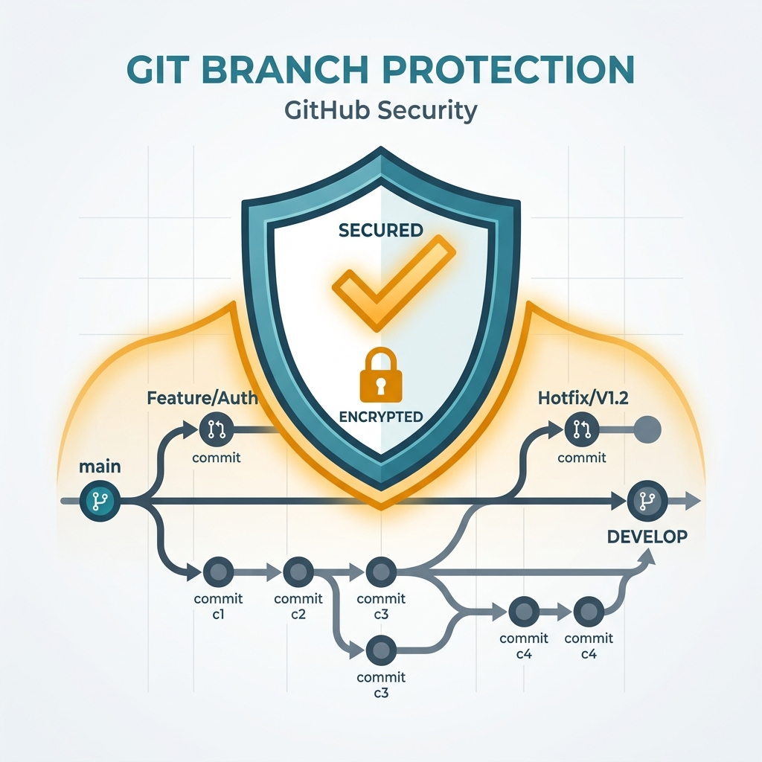  รูปแสดงการตั้งค่าความปลอดภัย Git Ruleset

ส่วนที่ 5: การดูแลความเป็นส่วนตัวและการเข้าถึงเอกสารจำกัดสิทธิ์
เนื่องจากผู้ใช้งานระบุความประสงค์ให้เก็บรักษาคู่มือเหล่านี้ไว้อ้างอิงแบบเป็นส่วนตัว (ให้เข้าถึงได้เฉพาะฉันเท่านั้น) แต่เนื่องจาก GitHub Pages บังคับให้หน้าเว็บ Dashboard ต้องเก็บไว้ใน Repository แบบ Public ดังนั้น เพื่อปกป้องเอกสารที่เป็นความลับ ให้ดำเนินการดังนี้:
■ วิธีที่ 1: การใช้ไฟล์ .gitignore (ง่ายและปลอดภัยสูงสุด):
คุณสามารถใส่ชื่อไฟล์คู่มือต่าง ๆ (เช่น System_Documentation.docx, User_Manual_Nurses.docx, System_Setup_Guide.docx) ไว้ในไฟล์ `.gitignore` ของเครื่องคุณ เพื่อให้ระบบ Git ป้องกันการอัปโหลดไฟล์คู่มือเหล่านี้ขึ้นสู่ GitHub สาธารณะ และจะเก็บไฟล์เหล่านี้ไว้ดูเป็นส่วนตัวภายในโฟลเดอร์เครื่องคอมพิวเตอร์ของคุณเท่านั้น
■ วิธีที่ 2: การแยก Repository ของคู่มือ (สำหรับเก็บออนไลน์ส่วนตัว):
คุณสามารถสร้าง Repository ชุดที่สองบน GitHub โดยตั้งค่าความเป็นส่วนตัวเป็นแบบ **Private Repository** เพื่อจัดเก็บเอกสาร Word และคู่มือระบบเหล่านี้ทั้งหมดออนไลน์แบบปลอดภัย โดยจะมีเพียงบัญชี GitHub ของคุณคนเดียวเท่านั้นที่สามารถล็อกอินเข้ามาดูหรือดาวน์โหลดได้

ส่วนที่ 6: การจัดการสิทธิ์และการแก้ไขปัญหาเมื่อ Git Push ค้าง (Git Authentication & Pages Troubleshooting)
เมื่อสร้าง Repository บนคลาวด์และสั่งผลักโค้ดขึ้นไปเปิดใช้ Pages ครั้งแรก มักพบปัญหา Git แจ้งเตือนในหน้าการตั้งค่าดังนี้:
★ ⚠️ อาการและสาเหตุหลักที่พบบ่อย (First Push Hanging)
"You must first add content to your repository before you can publish a GitHub Pages site."
(ความหมาย: คุณต้องอัปโหลดข้อมูลเข้าไปใน Repository ก่อน จึงจะสามารถเปิดใช้งานหน้า GitHub Pages ได้)
สาเหตุหลัก:
เกิดจากระบบความปลอดภัยของ GitHub กำหนดให้ต้องการการยืนยันตัวตน (Authentication) ในการ Push ครั้งแรก แต่เนื่องจาก Antigravity ทำงานบนระบบพื้นหลัง (Background Sandbox) จึงไม่สามารถเปิดป๊อปอัปให้ผู้ใช้กดยืนยันหน้าจอหลักได้ ทำให้คำสั่งค้างอยู่เบื้องหลังและไฟล์ไม่ขึ้นไปออนไลน์

🛠️ วิธีแก้ไขอย่างละเอียดทีละขั้นตอน (ให้คุณพิมพ์ส่งโค้ดในเครื่องขึ้นไปเองเพื่อปลดล็อค):
1. เปิดโปรแกรม Terminal หรือ PowerShell หรือ Command Prompt ในเครื่องคอมพิวเตอร์ของคุณขึ้นมา
2. เปิดเข้าไปยังโฟลเดอร์ปฏิบัติงานนี้ โดยใช้คำสั่ง:
cd e:\000_Antigraviti\TEMP166
3. รันคำสั่งเพื่ออัปโหลดไฟล์ขึ้น GitHub ด้วยตนเอง:
git push -u origin main
4. หลังจากรันคำสั่งนี้ จะมีหน้าต่าง Git Credential Manager เด้งขึ้นมาบนจอคอมพิวเตอร์ของคุณ ให้กดคลิก "Sign in with your browser" และทำตามวิธีการยืนยันตัวตนกับบัญชี GitHub ของคุณในเบราว์เซอร์
5. เมื่อการยืนยันตัวตนสำเร็จ จะมีข้อความแสดงดังภาพการล็อกอิน:
👉 "Authentication Succeeded. You may now close this tab and return to the application."
🖥️ ขั้นตอนสุดท้ายเพื่อเปิดเว็บออนไลน์:
1. กลับไปที่หน้าเบราว์เซอร์การตั้งค่า GitHub Pages (ที่คุณเปิดค้างไว้ที่แท็บ Settings > Pages)
2. กดรีเฟรชหน้าเว็บ (F5) ในเบราว์เซอร์ 1 ครั้ง
3. ข้อความแจ้งเตือนสีน้ำเงินเรื่อง "You must first add content..." จะหายไปโดยอัตโนมัติ
4. ตรวจเช็คว่าตรงส่วน Branch ยังเลือกเป็น main และโฟลเดอร์เป็น / (root) อยู่
5. คลิกปุ่ม "Save" (ปุ่มสีเทาจะเปลี่ยนเป็นปุ่มปกติสีเข้มที่กดได้แล้ว)
6. รอประมาณ 1 นาที จากนั้นรีเฟรชหน้าเว็บอีกครั้ง ด้านบนสุดจะปรากฏกรอบและลิงก์สีเขียวสำหรับเข้าดูเว็บของคุณดังนี้ครับ:
🔗 ลิงก์หน้าเว็บ Dashboard ของคุณ: https://surasak4974buem.github.io/TEMP166/
(เมื่อคลิกเข้าไป คุณจะเห็นหน้าจอ Dashboard สุดพรีเมียม กราฟประวัติ 100 จุด และไฟกะพริบสถานะแบบเรียลไทม์ทันทีครับ!)

★ สรุปขั้นตอนปฏิบัติหัวใจหลักประจำโครงการ (Developer Quick Checklist)
1. สร้างโปรเจกต์ใหม่และเขียนโค้ด Dashboard
2. สั่งอนุญาตสิทธิ์โฟลเดอร์แบบถาวรใน Antigravity Chat
3. อัปโหลดโค้ดขึ้น GitHub ครั้งแรกด้วยตนเองเพื่อปลดล็อกสิทธิ์ความปลอดภัยในเครื่อง
4. ตั้งค่าหน้าต่าง Ruleset บน GitHub เพื่อป้องกัน Force Push
5. ใส่ไฟล์คู่มือที่ต้องการจำกัดสิทธิ์ลงในไฟล์ .gitignore เพื่อป้องกันข้อมูลภายในหลุดขึ้นเว็บสาธารณะ

